**مع3 : يحافظ على استقرار التوزع الطبيعي للحيوانات في أوساطها**

**­ يذكر سلوكين على الأقل يؤديان لاختفاء حيوانات من أوساطها**

**­ يقترح إجراءين وقائيين للمحافظة على التوزع الطبيعي للحيوانات**

**الأستاذة: رابعي سامية .**

**المذكرة : 03 / المدة: 2 ساعات**

**المقطع البيداغوجي 03: تأثير الإنسان على التوزع الطبيعي للحيوانات.**

**مركب الكفاءة: المساهمة في استقرار التوزع عند الحيوانات.**

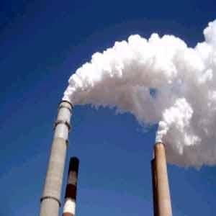

**وضعية التعلم : يستمد الإنسان موارده المختلفة من محيطه، إنه يهيئ أرضه ويتخلص من نفاياته... وبهذه النشاطات يغير أحيانا وعن غير قصد ظروف الوسط فيؤثر بطريقة مباشرة أو غير مباشرة على التوزع الطبيعي للكائنات الحية.**

**س) :كيف يؤثر الانسان بنشاطاته على توزع الحيوانات وما هي الإجراءات التي يحافظ بها على هذا التوزع الطبيعي ؟**

**3-1 )- عواقب صب المياه القذرة في الوديان:**

**أ)- آثار التلوث على توزع الحيوانات المائية:**

**يتسبب صب مياه الصرف الصحي في واد في تلوث موضعي، فالمياه القذرة تحوي كثيرا من المواد العضوية ( بقايا أغذية وفضلات ..) كما تحوي أملاحا معدنية الوثيقة المقابلة يمكن تمييز أربع مناطق متتالية في اتجاه التيار المائي بدلالة الاضطرابات الناجمة عن صب مياه الصرف الصحي في الواد.**

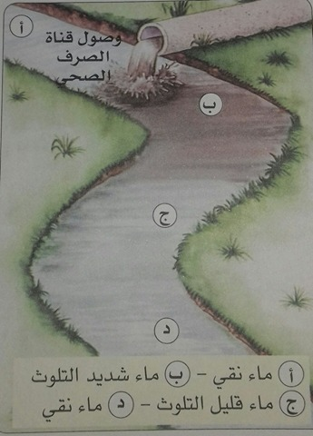

|  |  |  |  |  |
| --- | --- | --- | --- | --- |
| **منطقة أخذ العينة** | **أ** | **ب** | **ج** | **د** |
| **كمية ثنائي الأكسجين المنحل (mg/l)** | **12,5** | **3,4** | **7,4** | **10,4** |
| **الكائنات الحية المائية** | **كثيرة ومتنوعة** | **قليلة جدا** | **كثيرة** | **كثيرة ومتنوعة** |

**ب)- آثار التلوث على نوعية مياه الوديان:**

**تمثل الوثيقة المقابلة تطور خصائص الماء في المناطق**

**أ،ب،ج،د، للواد ( كمية المادة العضوية، عدد البكتيريا،**

**ونسبة ثنائي الأكسجين).**

**المحللون تمثلها بكتيريا تتواجد بشكل عادي في الوسط:**

* **تهدم المواد العضوية لتتغذى عليها.**
* **تتكاثر بسرعة حين يتوفر الغذاء.**
* **تستعمل لتنفسها ثنائي الأكسجين المنحل في الماء.**

**نتائج قياسات كمية ثنائي الأكسجين المنحل في الماء وتوزع الكائنات الحية في المناطق الأربعة**

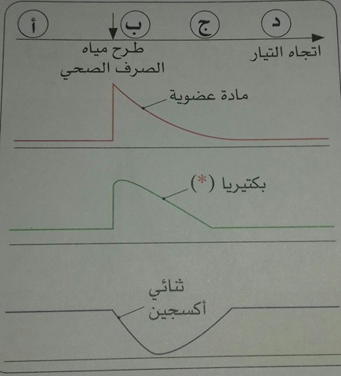

**تطور نوعية المياه تبعا لطرح مياه الصرف الصحي**

**التعليمات:**

1. **باستعمال السند أ ، بين تأثير التلوث على الوسط.**
2. **انطلاقا من المعلومات المقدمة في الوثيقة ب، وضح كيف تسمح لك تطور خصائص نوعية الماء بشرح تغيرات الثروة الحيوانية التي تسبب فيها صب مياه الصرف الصحي في الواد.**

**المناقشة**

1. **أثر التلوث على كمية الأكسجين المنحل في الماء بحيث :**

* **انخفضت بشكل كبير في المنطقة ب الواقعة قرب مصب قناة الصرف، غابت الحيوانات التي تتطلب كمية أكسجين كبيرة ( حيوانات قليلة جدا وغير متنوعة)**
* **انخفضت بشكل أقل في المنطقة ج من المنطقة ب لقلة التلوث، بحيث نجد الحيوانات التي تحتاج كمية قليلة من الأكسجين.( حيوانات كثيرة وغير متنوعة)**
* **ارتفاع تركيز الأكسجين لغياب التلوث وعودة نقاء المياه في المنطقة د أدى إلى وجود عدد كثير ومتنوع من الكائنات الحية التي تتطلب كمية أكسجين كبيرة، مثلما هو الحال في المنطقة أ .**

1. **تبين الوثيقة ب تغير خصائص الماء بدلالة القرب أو البعد من منطقة التلوث، حيث تكون هذه المنطقة غنية بالمواد العضوية، فتقوم البكتيريا بهدمها مستعملة كثيرا من ثنائي الأكسجين المنحل في الماء، مما يخفض درجة تركيزه وذلك ما يؤثر على توزع الكائنات الحية.**

**يغير الإنسان في توزع الكائنات الحية بتغيير عامل من عوامل الوسط كتركيز ثنائي الأكسجين الذي يعتبر من الشروط الضرورية للتنفس، بحيث بسبب نفايات المصانع التي يرميها الإنسان في الأودية والأنهار تتلوث مياهها فتفتقر لغاز ثنائي الأكسجين.**

**نتيجة :**

**3-2 )- الإجراءات المتخذة لضمان بقاء بعض الأنواع الحيوانية:**

**أ)- خصائص التونة الحمراء للبحر الأبيض المتوسط:**

**خصائص التونة الحمراء:**

**الحجم: من 60سم إلى 3 متر، ويمكن أن يبلغ وزنه 500 غلى 600 كلغ**

**النظام الغذائي: أسماك، جمبري، سراطين، كالامار...**

**العمر: 40 سنة فما فوق.**

**النضج: عند عمر أربع سنوات بطول 120سم ووزن 30 كلغ.**

**الخصوبة: نوع شديد الخصوبة بحيث يمكن للأنثى وضع**

**5 إلى 45 مليون بيضة في مياه حرارتها قريبة من 24 درجة مئوية**

**من منتصف ماي إلى بداية جويلية.**

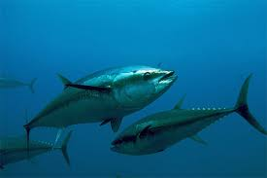

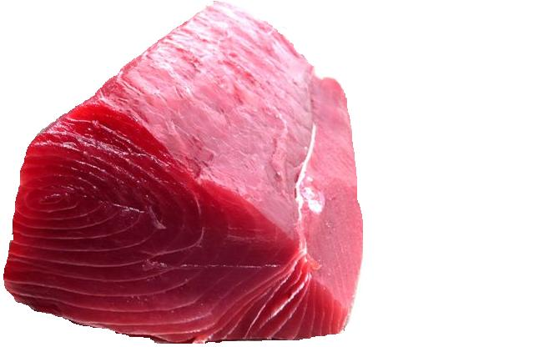

**ب) – مخاطر الإفراط في صيد التونة الحمراء:**

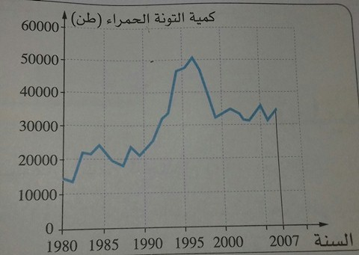

**في بداية سنوات 2000، دق العلماء ناقوس الخطر بخصوص مخزون التونة الحمراء، بحيث كاد أن يدرج في قائمة الأنواع المهددة بالانقراض لأن الكميات التي تم صيدها بلغت 50000 طن ( منها 17500 طن صيد غير قانوني) وذلك ما يتجاوز بكثير قدرة إعادة تجدد النوع.**

**تطور صيد التونة الحمراء المعلن عنه في البحر الأبيض المتوسط وشرق المحيط الأطلسي**

**ج) – الإجراءات المتخذة لضمان استمرار بقاء التونة:**

|  |  |  |  |  |  |  |  |
| --- | --- | --- | --- | --- | --- | --- | --- |
| **السنة** | **2010** | **2011** | **2012** | **2013** | **2014** | **2015** | **2016** |
| **الكمية (طن)** | **680** | **138** | **240** | **243** | **243** | **370** | **460** |

**بعد تشخيص الاستغلال المفرط للتونة الحمراء، اتخذت اللجنة الحكومية الدولية لحماية أنواع التونة في البحر المتوسط وشرق المحيط الأطلسي، مجموعة من الإجراءات لحماية هذا النوع المعرض للانقراض. لهذا الغرض وضعت اللجنة مخططا لضمان تجدد مخزون التونة الحمراء على مدار 15 سنة ( 2007 – 2022م)**

**كمية الصيد المسموح بها للجزائر**

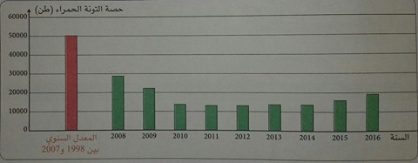

**كمية الصيد المسموح بها لمجموع البلدان الأعضاء**

**سنوات قليلة بعد تطبيق هذه الإجراءات تجددت تجمعات التونة الحمراء الفتية في البحر المتوسط وقد سجل مؤخرا ارتفاع كبير للكتلة الحية لمخزون الأسماك المتكاثرة قدرت بـ 585000 طنا، بما يتجاوز 4 مرات الكمية المسجلة في سنة 2007.**

**هذه النتيجة سبب قرار رفع حصة الصيد بـ 20 بالمئة خلال عامي 2015و 2016**

**\*- احترام الحجم الأدنى للتونة الحمراء المقدر بـ 115سم أو 30 كلغ.**

**\*- صيد ممنوع لمدة 6 أشهر في السنة ( من 1 جويلية إلى 31 ديسمبر)**

**\*- منع استعمال الطائرات لتحديد موضع أسراب التونة**.

**التعليمات:**

1. **برر اعتبار التونة الحمراء ثروة صيد هشة.**
2. **اعتمادا على مكتسباتك القبلية حول الشبكات الغذائية في الوسط البحري، عبر عن ماذا يمكن أن تكون عاقبة الإفراط في صيد التونة الحمراء بالبحر الأبيض المتوسط.**
3. **أعط الأسباب التي أثارت كل إجراء من الإجراءات المتخذة لضمان بقاء التونة الحمراء وقدم رأيك حول فعالية هذه الإجراءات.**

**المناقشة:**

1. **تعتبر التونة ثروة صيد هشة نتيجة الصيد الغير عقلاني لهذا النوع، بحيث تستعمل إمكانيات اصطناعية للحصول على الكم الهائل فتستخرج أطنان من التونة الحمراء دفعة واحدة دون مراعاة التأثير السلبي على تكاثر هذا النوع.**
2. **الصيد المفرط سيخل بالشبكة الغذائية في الوسط البحري باعتبار أن النظام الغذائي البحري مبني على استهلاك السردين والجمبري وأن هذا النوع بدوره غذاء للأنواع أكبر كالقروش، وهكذا تختل السلاسل الغذائية وتختل من جرائها الشبكات الغذائية.**
3. **من الأسباب التي أدت لاتخاذ الإجراءات ، الصيد المفرط، بحيث تم تحديد الصيد القانوني للكميات المسموح بها على مدار 15 سنة مما سيؤدي لتجديد المخزون.**

* **هي إجراءات عملية من حيث:**

1. **احترام الحجم الأدنى من صيد التونة مما يعطي فرصة لنموه وتكاثره.**
2. **قرار منع الصيد لمدة 6 أشهر في السنة، إجراء وجيه لكون هذه الفترة توافق تطور الصغار بعد الفقس. كما أن منع استعمال الطائرات يجعل استهداف الأسراب غير ممكن .**

**نتيجة:**

**تتسبب الأفعال السلبية للإنسان على محيطه في اختلالات ويمكن أن تؤدي إلى انقراض أنواع حيوانية مثل سمك التونة الحمراء، لكنه مؤخرا أصبح أكثر وعيا بهذه المخاطر مما أدى إلى اتخاذ عدة إجراءات من بينها حماية الأنواع المهددة بالانقراض بتقليل الصيد خاصة في مواسم التكاثر وفرض عقوبات على كل من يخالف هذه القوانين ، بالإضافة إلى إنجاز فضاءات طبيعية محمية ( الحظائر الوطنية والمحميات الطبيعية...)**

**ارساء الموارد:**

**­ قد يخل الإنسان بتوزّع الكائنات الحية عند تغيير في تركيب الوسط.**

**تقويم الموارد:**

1. **اشرح كيف يمكن للتلوث أن يؤثر على تركيز غاز ثنائي الأكسجين في الماء.**
2. **قدم اقتراحات للحفاظ على التنوع البيولوجي في مختلف الأوساط**

المقطع البيداغوجي الثالث: تأثير الإنسان على التوزع الطبيعي للحيوانات مطبوعة التلميذ

**وضعية التعلم : يستمد الإنسان موارده المختلفة من محيطه، إنه يهيئ أرضه ويتخلص من نفاياته... وبهذه النشاطات يغير أحيانا وعن غير قصد ظروف الوسط فيؤثر بطريقة مباشرة أو غير مباشرة على التوزع الطبيعي للكائنات الحية.**

**س):**

**3-1 )- عواقب صب المياه القذرة في الوديان:**

**أ)- آثار التلوث على توزع الحيوانات المائية:**

**يتسبب صب مياه الصرف الصحي في واد في تلوث موضعي، فالمياه القذرة تحوي كثيرا من المواد العضوية ( بقايا أغذية وفضلات ..) كما تحوي أملاحا معدنية الوثيقة المقابلة يمكن تمييز أربع مناطق متتالية في اتجاه التيار المائي بدلالة الاضطرابات الناجمة عن صب مياه الصرف الصحي في الواد.**

|  |  |  |  |  |
| --- | --- | --- | --- | --- |
| **منطقة أخذ العينة** | **أ** | **ب** | **ج** | **د** |
| **كمية ثنائي الأكسجين المنحل (mg/l)** | **12,5** | **3,4** | **7,4** | **10,4** |
| **الكائنات الحية المائية** | **كثيرة ومتنوعة** | **قليلة جدا** | **كثيرة** | **كثيرة ومتنوعة** |

**نتائج قياسات كمية ثنائي الأكسجين المنحل في الماء وتوزع الكائنات الحية في المناطق الأربعة**

**)- آثار التلوث على نوعية مياه الوديان:**

**تمثل الوثيقة المقابلة تطور خصائص الماء في المناطق**

**أ،ب،ج،د، للواد ( كمية المادة العضوية، عدد البكتيريا،**

**ونسبة ثنائي الأكسجين).**

**المحللون تمثلها بكتيريا تتواجد بشكل عادي في الوسط:**

* **تهدم المواد العضوية لتتغذى عليها.**
* **تتكاثر بسرعة حين يتوفر الغذاء.**

**تستعمل لتنفسها ثنائي الأكسجين المنحل في الماء**

**التعليمات:**

**تطور نوعية المياه تبعا لطرح مياه الصرف الصحي**

1. **باستعمال السند أ ، بين تأثير التلوث على الوسط.**
2. **انطلاقا من المعلومات المقدمة في الوثيقة ب، وضح كيف تسمح لك تطور خصائص نوعية الماء بشرح تغيرات الثروة الحيوانية التي تسبب فيها صب مياه الصرف الصحي في الواد.**

**3-2 )- الإجراءات المتخذة لضمان بقاء بعض الأنواع الحيوانية:**

**أ)- خصائص التونة الحمراء للبحر الأبيض المتوسط:**

**خصائص التونة الحمراء:**

**الحجم: من 60سم إلى 3 متر، ويمكن أن يبلغ وزنه 500 غلى 600 كلغ**

**النظام الغذائي: أسماك، جمبري، سراطين، كالامار...**

**العمر: 40 سنة فما فوق.**

**النضج: عند عمر أربع سنوات بطول 120سم ووزن 30 كلغ.**

**الخصوبة: نوع شديد الخصوبة بحيث يمكن للأنثى وضع**

**5 إلى 45 مليون بيضة في مياه حرارتها قريبة من 24 درجة مئوية**

**من منتصف ماي إلى بداية جويلية.**





**ب) – مخاطر الإفراط في صيد التونة الحمراء:**



**في بداية سنوات 2000، دق العلماء ناقوس الخطر بخصوص مخزون التونة الحمراء، بحيث كاد أن يدرج في قائمة الأنواع المهددة بالانقراض لأن الكميات التي تم صيدها بلغت 50000 طن ( منها 17500 طن صيد غير قانوني) وذلك ما يتجاوز بكثير قدرة إعادة تجدد النوع.**

**تطور صيد التونة الحمراء المعلن عنه في البحر الأبيض المتوسط وشرق المحيط الأطلسي**

**ج) – الإجراءات المتخذة لضمان استمرار بقاء التونة:**

**بعد تشخيص الاستغلال المفرط للتونة الحمراء، اتخذت اللجنة الحكومية الدولية لحماية أنواع التونة في البحر المتوسط وشرق المحيط الأطلسي، مجموعة من الإجراءات لحماية هذا النوع المعرض للانقراض. لهذا الغرض وضعت اللجنة مخططا لضمان تجدد مخزون التونة الحمراء على مدار 15 سنة ( 2007 – 2022م)**

**كمية الصيد المسموح بها:**

|  |  |  |  |  |  |  |  |
| --- | --- | --- | --- | --- | --- | --- | --- |
| **السنة** | **2010** | **2011** | **2012** | **2013** | **2014** | **2015** | **2016** |
| **الكمية (طن)** | **680** | **138** | **240** | **243** | **243** | **370** | **460** |

**كمية الصيد المسموح بها للجزائر**



**كمية الصيد المسموح بها لمجموع البلدان الأعضاء**

**سنوات قليلة بعد تطبيق هذه الإجراءات تجددت تجمعات التونة الحمراء الفتية في البحر المتوسط وقد سجل مؤخرا ارتفاع كبير للكتلة الحية لمخزون الأسماك المتكاثرة قدرت بـ 585000 طنا، بما يتجاوز 4 مرات الكمية المسجلة في سنة 2007.**

**هذه النتيجة سبب قرار رفع حصة الصيد بـ 20 بالمئة خلال عامي 2015و 2016**

**\*- احترام الحجم الأدنى للتونة الحمراء المقدر بـ 115سم أو 30 كلغ.**

**\*- صيد ممنوع لمدة 6 أشهر في السنة ( من 1 جويلية إلى 31 ديسمبر)**

**\*- منع استعمال الطائرات لتحديد موضع أسراب التونة**.

**التعليمات:**

1. **برر اعتبار التونة الحمراء ثروة صيد هشة.**
2. **اعتمادا على مكتسباتك القبلية حول الشبكات الغذائية في الوسط البحري، عبر عن ماذا يمكن أن تكون عاقبة الإفراط في صيد التونة الحمراء بالبحر الأبيض المتوسط.**
3. **أعط الأسباب التي أثارت كل إجراء من الإجراءات المتخذة لضمان بقاء التونة الحمراء وقدم رأيك حول فعالية هذه الإجراءات.**